五子棋人机博弈问题
《人工智能课程设计》实验二


2020年0月00日

五子棋人机博弈问题

摘 要
五子棋的人机博弈是two-agent对抗搜索算法的一个很具有标志性的应用，类似于其他的各种棋类问题，五子棋问题的求解最终都趋向于Minimax算法（极小化极大算法）。本次实验即利用这一算法给出了五子棋棋局形势的评价函数，通过该评价函数对当前棋局进行层次搜索，最终确定落子位置。
为了节约搜索时长，本次实验的搜索树采用了α-β剪枝算法，剪去了不会改变最终决策的分支，避免了大量无谓的计算。同时，本项目小组还根据五子棋的特点对普适的α-β剪枝算法进行了优化，例如不对周围八个位置没有棋的格点进行搜索等。
而在用户UI方面，本次实验采用了Qt框架来实现，通过使用Qt框架提供的一系列图形界面封装函数，可以实现鼠标点击位置的检测，从而实现简单的UI交互。

关键词：五子棋博弈，Minimax算法，α-β剪枝算法，Qt框架

Man-Machine Game of Gobang

ABSTRACT
The man-machine game of Gobang is a very symbolic application of two-agent anti search algorithm. Similar to other chess problems, the solution of Gobang problems eventually tends to minimax algorithm. In this experiment, we use this algorithm to give the evaluation function of the situation of the game of Gobang. Through this evaluation function, we search the current game hierarchically and finally determine the position of the drop.
In order to save the search time, the search tree in this experiment adopts the α-β pruning algorithm, which cuts off the branches that will not change the final decision and avoids a lot of unnecessary calculation. At the same time, the project team also optimized the general α-β pruning algorithm according to the characteristics of Gobang, such as not searching eight grid points without chess around.
In terms of UI interface, QT framework is used in this experiment. By using a series of graphical interface encapsulation functions provided by QT framework, the detection of mouse click position can be realized, so as to realize simple UI interaction.

Key words：Gobang game, minimax algorithm, α-β pruning algorithm, QT framework

目 录

1 实验概述 1
1.1 实验目的 1
1.2 实验内容 1
1.3 五子棋人机博弈问题简介 1
2 实验方案设计 2
2.1 总体设计思路与总体架构 2
2.1.1 内核部分思路说明 2
2.1.2 内核部分总体架构 2
2.1.3 UI部分思路说明 3
2.1.4 UI部分总体架构 3
2.2 核心算法及基本原理 3
2.2.1 Minimax算法 3
2.2.2 α-β剪枝算法 4
2.3 模块设计 4
2.3.1 内核部分模块设计说明 4
2.3.2 UI部分模块设计说明 5
2.3.3 各模块图示说明 5
2.4 其他创新内容或优化算法 6
2.4.1 评估函数说明 6
2.4.2 对搜索次序的优化 6
2.4.3 使用栈型结构来存储双方落子位置 7
3 实验过程 8
3.1 环境说明 8
3.1.1 内核部分开发环境说明 8
3.1.2 展示部分开发环境说明 8
3.2 源代码文件与主要函数清单 8
3.3 实验结果展示 10
4 总结 14
4.1 实验中存在的问题及解决方案 14
4.1.1 Qt框架下的格点监测不准确 14
4.1.2 评估函数总是远高于预期结果 14
4.2 心得体会 14
4.3 后续改进方向 15
4.4 总结 15
参考文献 16
小组分工 16
附录： 16

1 实验概述

1.1 实验目的
熟悉和掌握博弈树的启发式搜索过程、α-β剪枝算法和评价函数，并利用α-β剪枝算法开发一个五子棋人机博弈游戏。详细可以划分为：
（1）熟悉Minimax算法，学会使用α-β剪枝算法优化博弈树搜索；
（2）根据五子棋本身的特点，给出其评价函数与细节优化方式；
（3）完成实现优化算法，并将之包装为一个可供人机对战的游戏。

1.2 实验内容
根据《人工智能课程设计》实验二指导书，结合本小组自身能力与完成情况，可以对本次实验的实验内容作出如下划分：
（1）以五子棋人机博弈问题为例，使用C++语言编写代码实现α-β剪枝算法的求解程序，并根据五子棋本身的特点设计了相应的评估函数。
（2）使用Qt框架实现15×15棋盘下人机对战的UI交互，同时实现重新开始、悔棋等操作并添加交互按钮；额外添加了先后手的选择按钮，用以提升用户的对战乐趣。
（3）定义了两个实例对象用以模拟玩家和AI，使用vector容器用以存储双方的落子位置，使用二维数组存储当前的棋局。
（4）根据本次实验内容撰写实验报告，并制作便于演示的汇报PPT。

1.3 五子棋人机博弈问题简介
在一个15×15的棋盘上，双方分别使用黑白两色的棋子，下在棋盘直线与横线的交叉点上，先形成五子连线者获胜。其棋局形势如下图所示：

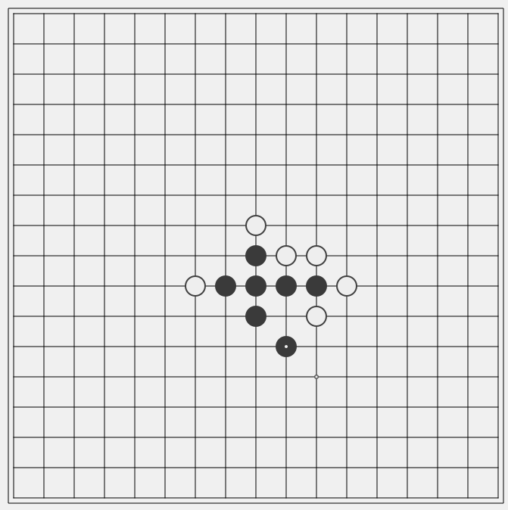
图1 五子棋人机博弈问题示意图

2 实验方案设计

2.1 总体设计思路与总体架构
2.1.1 内核部分思路说明
（1）每当玩家落子时，读入当前棋局，存储在二维数组中，同时读入玩家落子位置，存入玩家的vector中；调用监测函数，判断当前玩家一方是否获胜，若没有获胜，再进行后续的检索步骤。
（2）采用α-β剪枝算法开始遍历构建当前棋局的搜索博弈树，根据落子点周围的情况与上一步落子的位置安排博弈树的检索遍历顺序与范围，尽可能小地压缩检索时间；同时限制检索层数为3层，避免层数过多引起程序运行错误。
（3）选取三层以内最优的落子位置进行落子，并将落子位置存入AI的vector中，同时调用监测函数，用以监测AI是否获胜，若没有获胜，则等待玩家进行操作。
（4）若玩家选择悔棋，则从两方的vector中各pop_back一个落子位置，删除对应位置的棋子，再等待玩家进行操作。
2.1.2 内核部分总体架构
内核部分的总体架构图如图2：

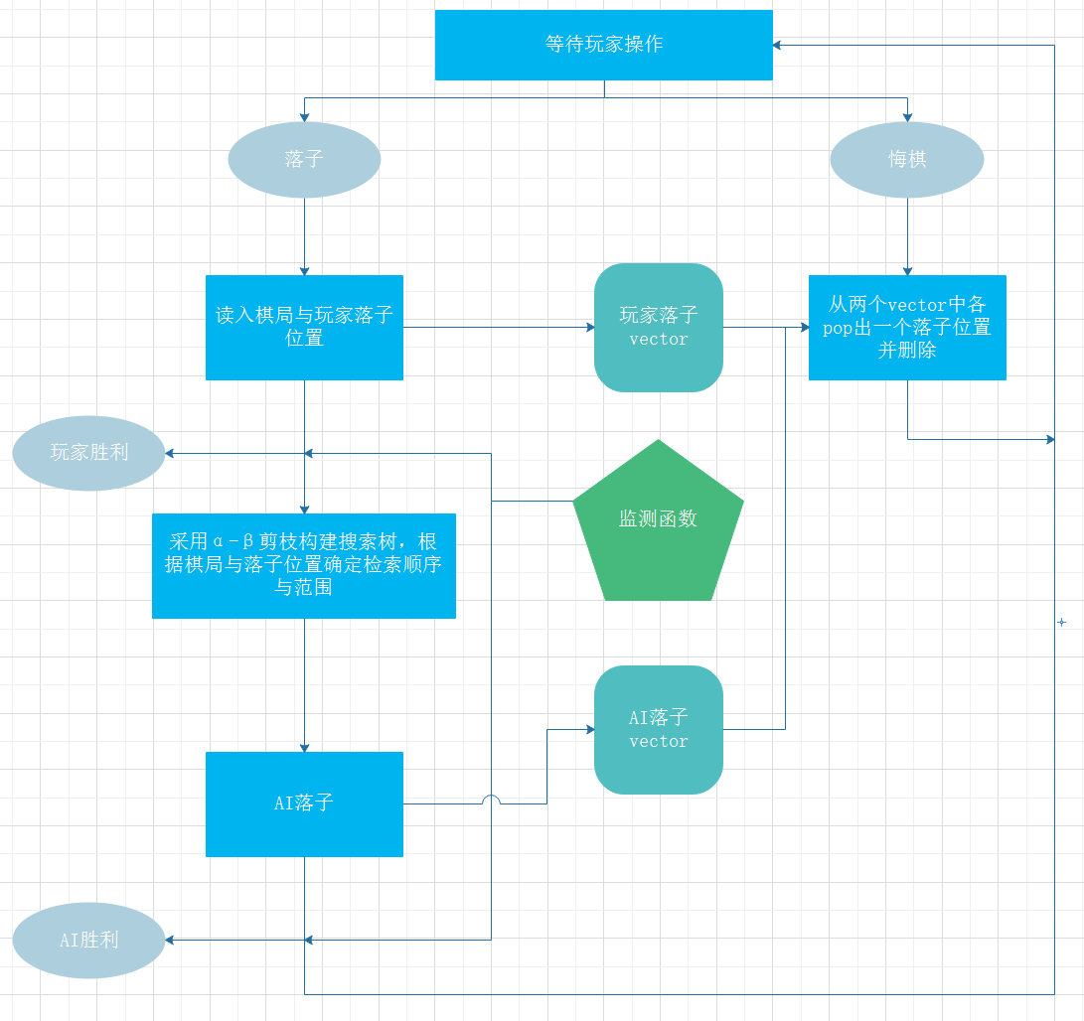
图2 内核部分总体架构图示
2.1.3 UI部分思路说明
（1）初始化棋盘，将玩家与AI的落子vector和存储棋盘局势的二维数组清空，同时由玩家选择先手方。
（2）获取鼠标点击位置，并确定玩家点击的是按钮还是棋盘位置，并将玩家的操作传入内核，用于构建搜索树。
（3）在内核部分计算完毕后，读入AI选择的落子位置，对棋盘界面进行渲染，通过Qt Widgets Application中添加信道的方式，添加上上一轮玩家和AI的落子。
（4）若有一方获胜，则弹出提示窗口，显示获胜信息。
2.1.4 UI部分总体架构
展示部分的总体架构图如图3：
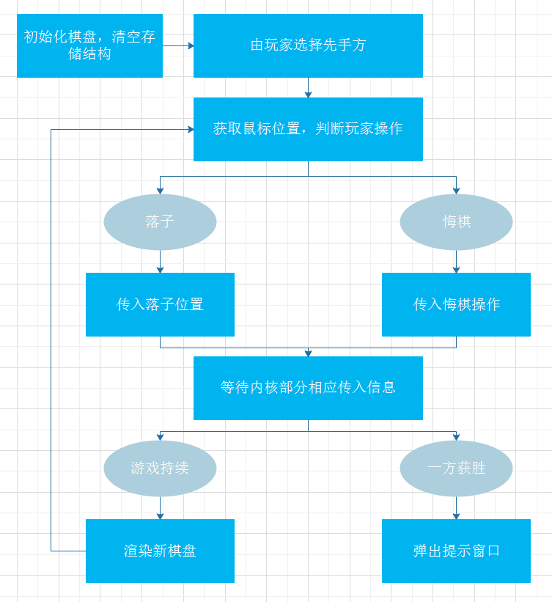

图3 UI部分总体架构

2.2 核心算法及基本原理
2.2.1 Minimax算法
本实验的核心即为Minimax算法（极大极小化算法），该算法通过构建博弈树的方式，旨在找出失败的最大可能性中损失最小的算法，该算法常用于多种零和博弈问题的求解，例如本实验中的五子棋人机博弈问题。
该算法的思路是从当前状态开始，根据接下来可能出现的情况构建子节点，再依照后续的情况对子节点绘制子节点，直至博弈结束或是到达提前预设的深度。然后调用评价函数，对所有出现的状态进行评分估值，开始模拟双方的博弈过程。
由于该博弈问题是零和博弈，所以双方的目的都是要让自己的最终得分最高，对方的得分最低，又由于双方适用于同一套规则，所以这里可以采用正负值的方式来统一双方的评价函数。一方希望最终状态评价函数值尽可能的高，一方希望其尽可能的低，双方轮流决定当前状态该指向哪一个子状态。
所以，Minimax算法不找理论最优解，因为理论最优解往往依赖于对手是否足够愚蠢，Minimax中我方完全掌握主动，如果对方每一步决策都是完美的，则我方可以达到预计的最小损失格局，如果对方没有走出完美决策，则我方可能达到比预计的最悲观情况更好的结局。总之我方就是要在最坏情况中选择最好的。
而在本实验中，为了使得程序能够尽可能地快的运算出结果，我们选定了3层为搜索层数。也就说，每次AI都会选择玩家落子在评估值价值点后，对AI最有利的位置。
2.2.2 α-β剪枝算法
对于单纯的Minimax算法来说，其时间复杂度和空间复杂度都是惊人的，在具有b个可选策略，深度为m的博弈树中，该算法的时间复杂度为O(b^{m})量级，呈现出来指数式增长的态势——而为了应对这一问题，可以对不影响策略选择结果的结点进行“剪枝”操作，即采用α-β剪枝算法对Minimax算法进行优化。
α-β剪枝算法的基本思想是，边生成博弈树边计算评估各节点的倒推值，并且根据评估出的倒推值范围，及时停止扩展那些已无必要再扩展的子节点，即相当于减去了博弈树上的一些分支，提高了搜索效率。其具体的操作流程为：
（1）对于一个与节点MIN，若能估计出其倒推值的上确界β，并且这个β值不大于MIN的父节点的估计倒推值下确界α，即α≥β，则就不必再扩展该MIN节点的其余子节点了，因为这些子节点的估值对MIN父节点的倒推值已无任何影响了，这一过程称为α剪枝。
（2）对于一个或节点MAX，若能估计出其倒推值的下确界α，并且这个α值不小于MAX的父节点的估计倒推值上确界β，即α≥β，则就不必再扩展该MAX节点的其余子节点了，因为这些子节点的估值对MAX父节点的倒推值已无任何影响了，这一过程称为β剪枝。

2.3 模块设计
2.3.1 内核部分模块设计说明
（1）评估函数模块
该模块的主要功能是对任一给出的棋局形势进行分析，分别从横竖斜四个方向判断是否有符合评估函数判断标准的棋子，从而给出该局势的评估值。
（2）博弈树构建模块
该模块的功能是基于评估函数给出的评估值，采用α-β剪枝算法，根据本实验中自主添加的优化方式确定搜索顺序与范围，逐层构建起一棵深度为3的博弈树，并由该博弈树确定AI的落子位置。
（3）辅助功能模块
该模块主要用于辅助内核部分的正常运行，主要包括两个功能——①判断当前棋局是否已经结束；②通过将两个vector分别pop_back实现悔棋功能。
2.3.2 UI部分模块设计说明
（1）鼠标位置监测模块
该模块的主要功能是获取玩家的操作，主要是在鼠标单击事件发生时，获取鼠标在窗口中的点击位置，并判断此时用户所执行的是落子操作还是按钮操作，并将对应操作传入内核部分。
（2）渲染功能模块
该模块的主要功能是实现程序对用户的反馈，主要负责棋盘的初始化、每一次双方落子之后的相关信道的配置、场景的重渲染、游戏结束后窗口的弹出等。
2.3.3 各模块图示说明
上述各模块之间的图示关系见图4：

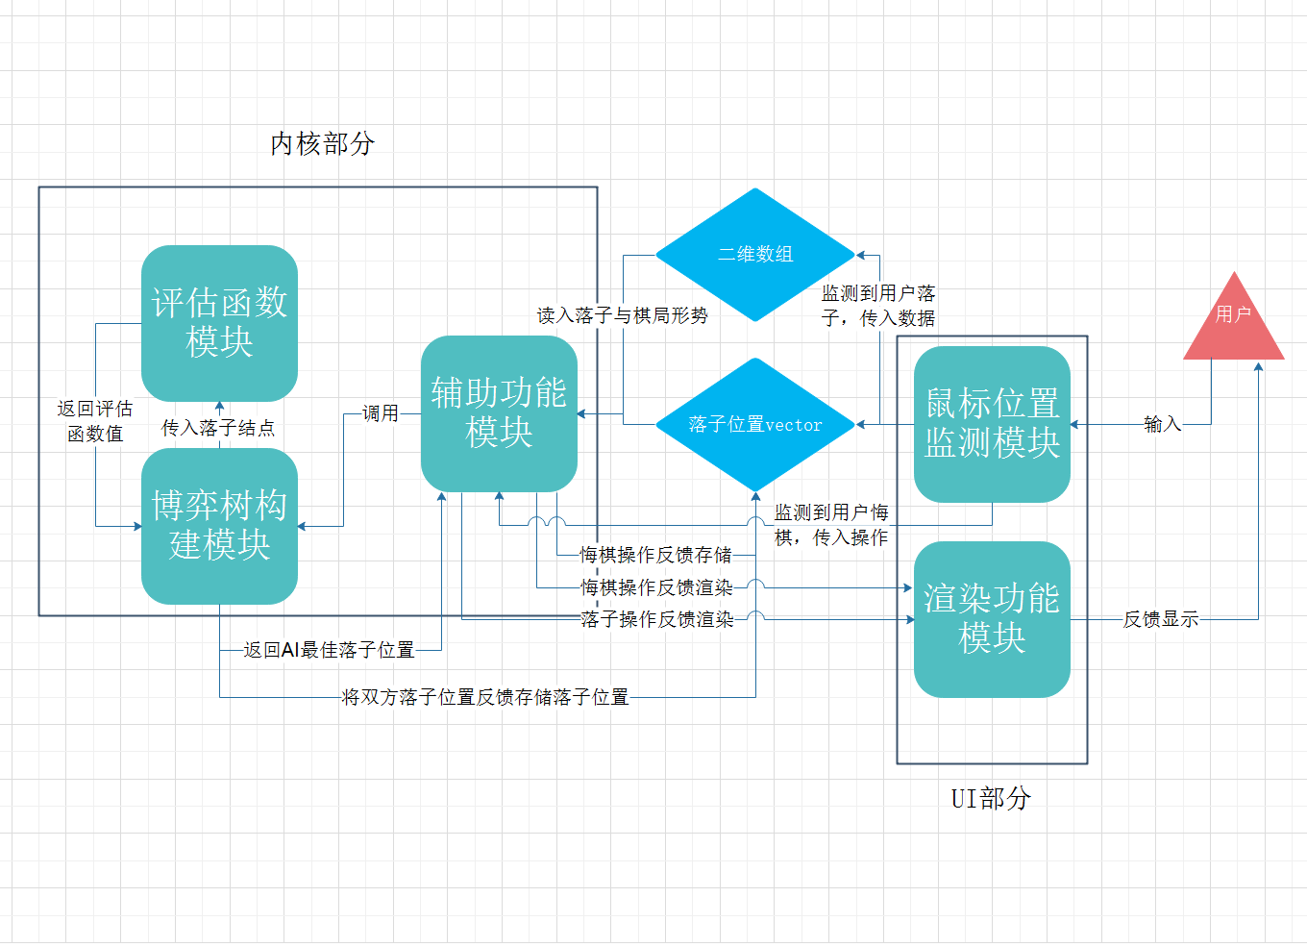
图4 各模块关系图示说明

2.4 其他创新内容或优化算法
2.4.1 评估函数说明
对于一个零和博弈问题过程来说，Minimax算法与α-β剪枝策略是大部分博弈树在构建过程中都会采用的策略，而决定一个对抗AI策略选择好坏的根本核心，就在于其评估函数的选择上。在本次试验中，我们根据五子棋本身的特点，结合网络博客的分析，给出其评估函数为：
分别从横竖和两条对角线共计四个方向对当前棋局进行遍历分析，分析方式是逐次读取5个到6个相邻的格点位置，每当出现如下的范式（1表示同色落子点，0表示空格点），就给其加上对应的评估值权重。
（1）活2：
其范式为(0，1，1，0，0)或(0，0，1，1，0)，评估值权重为10。
（2）死2与活1：
其范式为(1，1，0，1，0)或(0，1，0，1，1)，评估值权重为40。
（3）死3：
其范式为(0，0，1，1，1)或(1，1，1，0，0)，评估值权重为100。
（4）活3：
其范式为(0，1，1，1，0)、(0，1，1，0，1，0)或(0，1，0，1，1，0)，评估值权重为1000。
（5）死4：
其范式为(1，1，1，1，0)、(0，1，1，1，1)、(1，0，1，1，1)、(1，1，1，0，1)或 (1，1，0，1，1)，评估值权重为1000。
（6）5连
其范式为(1，1，1，1，1)，评估值权重为+∞，此时游戏结束。
为了使评估函数能够统一使用，这里采用黑白双方评估值互为负的方式，即当黑棋出现上述范式时，评估值加上相应权重；而当白棋出现上述范式时，评估值则减去相应权重。最终的博弈目标是黑棋要让结果棋局的评估值尽可能大；而白棋的目标是要让结果棋局的评估值尽可能小。
2.4.2 对搜索次序的优化
根据课程学习到的知识，不难知道对于α-β剪枝算法来说，子节点的搜索次序与搜索个数在很大程度上直接限制了最终搜索所花费的时间，所以在本实验中，我们根据五子棋一般行棋过程中的“套路”，对搜索次序和范围进行了优化。具体的优化有如下两部分：
（1）缩小搜索规模
考虑到五子棋本身的特性，往往需要与其他棋子相连配合，从而达到自己“5连”或是阻止对手“5连”的结果，所以在一般的行棋过程中，不会在周围没有棋子的格点落子。所以为了缩小子节点的搜索规模，在本实验中不对周围8个格点都没有棋子的点位进行评估搜索，旨在提高搜索效率。
（2）优化搜索次序
在一般的五子棋行棋过程中，为了限制对手形成“活3”、“死4”这种局面，往往需要在对手上一步落子位置附近落子进行限制。所以在本次实验中，程序会先对对手上一步落子位置周围8个点位能落子的位置先进行搜索，再对其他点位进行搜索，从而可以剪去尽可能多的子节点，提高搜索效率。
2.4.3 使用栈型结构来存储双方落子位置
由于本次实验要求实现悔棋功能，而且悔棋可能不止一步，这就需要在双方落子过程中依次记录双方的落子位置，但考虑到在二维数组中存储会消耗较大的内存空间，且同时会增加悔棋的时间复杂度，所以本实验采用了栈型结构来存储双方的落子位置，在c++语言中即vector容器。
每次落子时，只需要向双方的vector各push_back一个落子位置即可；而当用户选择悔棋时，则从双方的vector中各pop_back一个落子位置并重新渲染棋盘即可。从而使用较低的时间复杂度实现了“悔棋”功能。

3 实验过程

3.1 环境说明

3.1.1 内核部分开发环境说明
内核部分开发时的环境说明如表1所示：
表1 内核部分开发环境说明
操作系统 | Windows10
开发语言 | C++
开发环境及具体版本 | Visual Studio 16.0.29503.13
核心使用库 | <iostream>  <vector>

3.1.2 UI部分开发环境说明
展示部分开发时的环境说明如表2所示：
表2 展示部分开发环境说明
操作系统 | Windows10
开发语言 | C++
开发环境及具体版本 | Qt 5.14.2 Released  Visual Studio 14.0.25431.01
核心使用库 | <QtWidgets/QMainWindow>  <QImage>  <QPainter>  <QColor>  <QPixmap>  <QLabel>  <QString>

3.2 源代码文件与主要函数清单

3.2.1 definition.cpp：
该文件用于实现辅助功能模块，协助维持游戏的正常运行，该文件中主要函数的声明与定义展示如下，具体的函数实现详见附录中的cpp文件。
（1）vector<Point> PlayerList，该容器用于存储玩家的落子情况。
（2）vector<Point> ComputerList，该容器用于存储AI的落子情况。
（3）int Opposite (int a)，该函数用于获取AI的落子位置。
（4）void SwitchSide()，该函数用于交换出子方。
（5）int GetPlace(int x,int y)，该函数用于获取棋盘某个位置的值。
（6）bool JudgeNeighbor(int x,int y)，该函数用于判断某位置周围8个格点是否有棋子。

3.2.2 evaluatation.cpp：
该文件用于实现评估函数功能模块，用于判定当前局势的评估函数值，该文件中主要函数的声明与定义展示如下，具体的函数实现详见附录中的cpp文件。
（1）struct ChessShape{...}，该结构体用于存储待读取的棋型范式。
（2）struct ScoreShap{...}，该结构体用于存储得分形状的棋型范式。
（3）int EvaluateOneShape(int Evaluated,ChessShape TheShape)，该函数用于计算当前位置的棋型得分。
（4）int EvaluateOnePoint(int x,int y,int Evaluated)，该函数用于计算某一个点的棋型得分。
（5）int Evaluate(int Evaluated)，该函数用于计算总得分。
（6）bool JudgeRepeat(int x,int y,int dx,int dy)，判断（x，y）在（dx，dy）方向上是否被重复计算过。
（7）int CalculateAddScore(int x,int y,int dx,int dy,int score)，判断（x，y）在其他方向上是否还有加分。

3.2.3 getmoves.cpp：
该文件用于统筹搜索树的建立，协调α-β剪枝、给定搜索顺序等，该文件中主要函数的声明与定义展示如下，具体的函数实现详见附录中的cpp文件。
（1）vector<Point> GetNeighborMove()，该函数用于获取能走的步数集合，并且进行排序剪枝。
（2）bool JudgeProListIn(int x,int y,vector<Point> PriorityList)，该函数用于判断当前位置是否在优先集合中被搜索过。
（3）vector<GetMoves>()，获取要进行评估判定的位置，其中会优先搜索上次落子周围的格点位置，同时会排除周围没有棋子的格点。
（4）vector<Point> GetInitMovesInit()，该函数用于获取能够移动的位置集合（没有搜索和排除位置），返回元素集合。

3.2.4 move.cpp：
该文件用于协调内核部分的运行，可以看做一个“走法执行器”，该文件中主要函数的声明与定义展示如下，具体的函数实现详见附录中的cpp文件。
（1）void InitializeGame(string h)，该函数用于初始化游戏。
（2）void makeMove()，该函数用于执行下期操作，同时对棋盘和vector进行更新。
（3）bool unMakeMove()，该函数用于执行悔棋操作，同时对棋盘和vector进行刚更新。
（4）int GameOver()，该函数用于判断游戏是否结束，如果结束则弹出窗口。

3.2.5 over.cpp：
该文件用于监测游戏是否结束，该文件中主要函数的声明与定义展示如下，具体的函数实现详见附录中的cpp文件。
（1）bool JudgeOneShapeSuccess(int Evaluated,ChessShape TheShape)，该函数用于判断当前位置棋型是否胜利。
（2）int JudgeWin()，该函数用于判断游戏是否结束。

3.2.6 search.cpp：
该文件用于建立Minimax算法搜索，是本次实验的核心内容，该文件中主要函数的声明与定义展示如下，具体的函数实现详见附录中的cpp文件。
（1）int Minimax(int Side,int Depth,int algha,int beta)，该函数用于建立Minimax搜索，函数返回值取正是max，负值的时候是min。。

3.3 实验结果展示
考虑到本次实验的主要目的是开发一个基于α-β剪枝算法的五子棋人机对弈游戏，并且具备有一定正常的交互功能，故在这里将按照游戏进行过程对所有功能进行演示。
在玩家第一次进入游戏界面时，界面展示如图5所示。

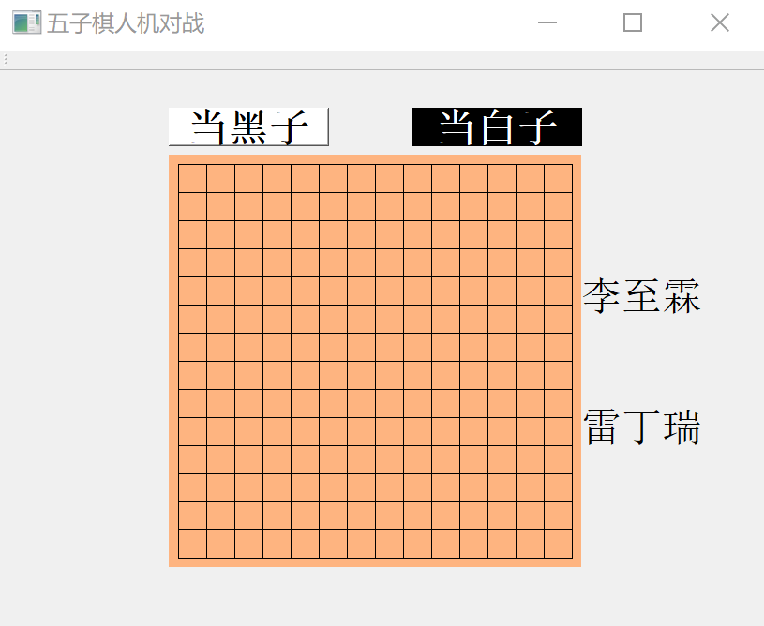
图5 初入游戏界面图示
在这个页面，玩家可以选择是先手（当黑子）还是后手（当白子），右侧显示的姓名为本小组成员的姓名。
在这里，我们以当黑子为例，点击“当黑子”按钮后进入下一个页面如图6所示。

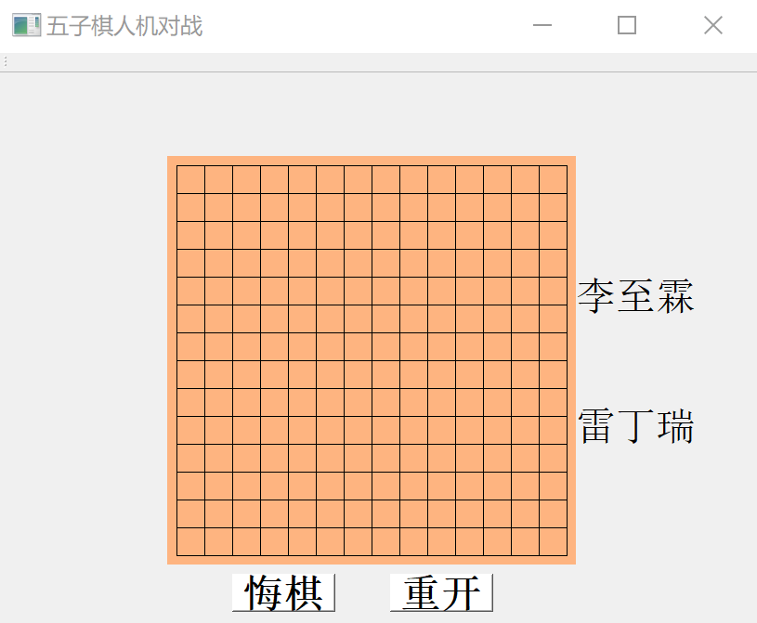
图6 选择“当黑子”后的游戏界面
至此，玩家可以点击棋盘上的格点与AI进行对战，AI也会对玩家的落子作出响应，这里给出对战几步后的游戏界面见图7所示。

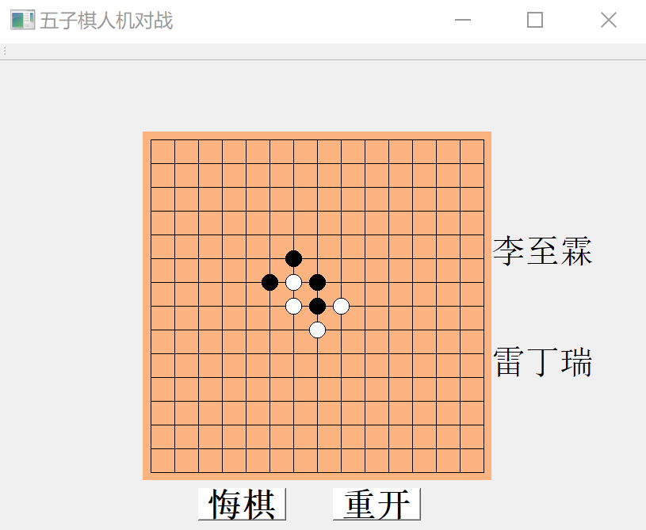
图7 对战几步之后的游戏界面
此时应当轮到玩家落子，但玩家可以在对局过程中选择“悔棋”选项，以当前界面为例，在其基础上选择“悔棋”可以返回到上一步棋局，如图8所示。

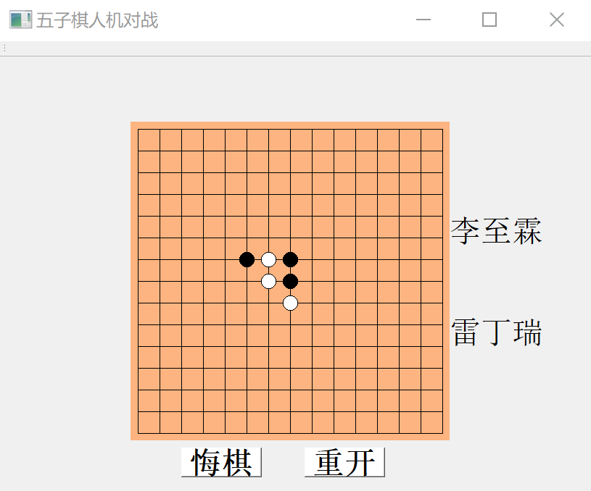
图8 选择“悔棋”选项后的棋局
同时，玩家也可以选择“重开”选项，如若点击该按钮，则会将双方的落子全部清空，回到游戏最开始的状态，例如在当前页面点击“重开”按钮，则会得到游戏界面如图9所示。

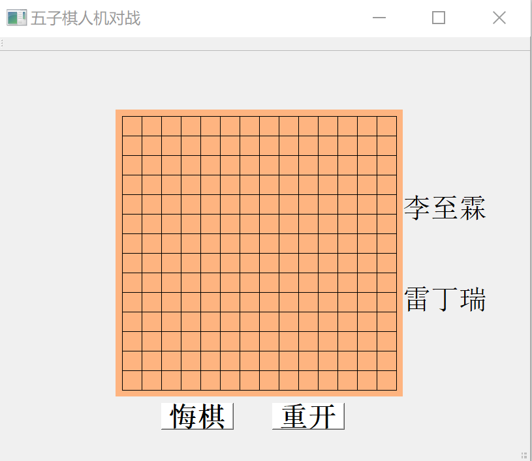
图9 选择“重开”选项后的游戏界面
在此界面，玩家可以重新与AI进行对战。
在玩家进行对战时，监视函数会在每一次落子后监测是否有一方已经胜利，以下将分别展示AI胜利和玩家胜利时所显示的界面，借以说明本程序具有完整的游玩性。

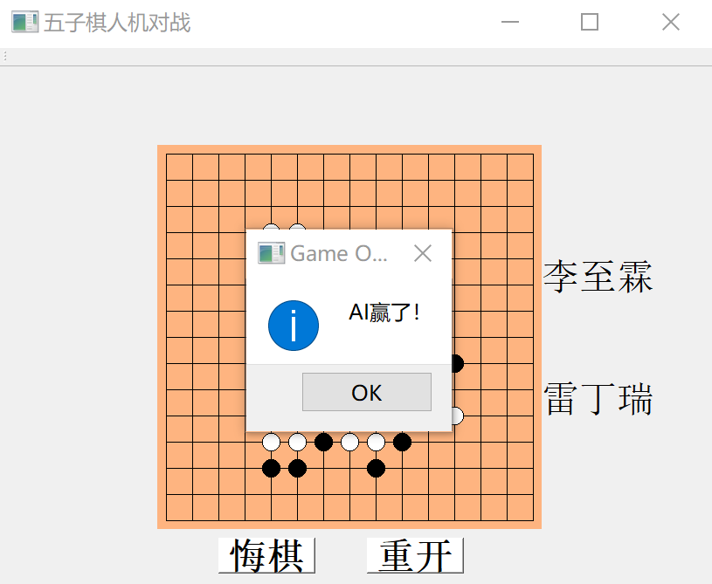
图10 AI获胜游戏界面展示

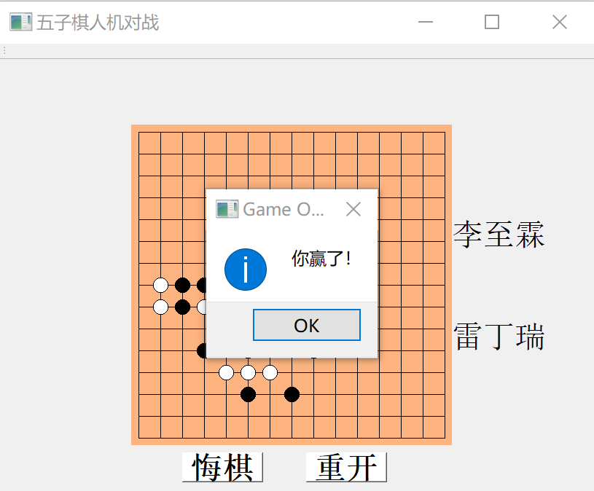
图11 玩家获胜游戏界面展示

4 总结

4.1 实验中存在的问题集解决方案

4.1.1 Qt框架下的格点监测不准确
在Qt框架刚刚搭建而成时，发现总是出现下棋时鼠标点击不精确的问题，要么偏上，要么偏下，时常出现不能准确点击到对应格点的问题。
后来，在对Qt框架鼠标点击位置获取函数的检查中，发现了这一bug的问题所在。主要原因是UI界面棋盘的边缘没有算在下棋范围内。棋盘时440×440大小的，棋盘内共有14×14个小正方形，每个正方形的大小是30×30，所以上下边缘应当空出15个像素宽度，而这一点在我们初步进行开发时并没有注意到。
后来在监测每一个交叉点时，更改为需减去棋盘左上角坐标后再依次减去边缘宽度的15个像素宽度即解决了这一问题。

4.1.2 评估函数总是远高于预期结果
在本次实验的评估函数初始建立时，发现返回结果总是远高于预测的评估值，这一问题是在一个凌晨发现的，更改了一个小时也没能发现问题所在。
后来在第二天头脑清楚后，才发现返回值总是预期值的两倍，而造成这一现象的原因即对同一个得分范式进行了重复统计。这主要是源于在评估函数为当前局势打分时，会从八个方向对待判断格点进行核查审视，观察是否存在符合类型的范式。这样就会存在一个得分范式在两头都被判断一次。
发现这一问题，将评估函数更改为每次只判断上左、上、上右、右四个方向的棋型范式，就能得到正确的评估函数值了。

4.2 心得体会

4.3 后续改进方向
本次博弈树的建立是限制在最大层次为3的基础上，当我们将层次加深后，会发现在棋局打开后，AI要判断很长的时间才能完成搜索，这正是博弈树的指数增长的体现。具体到实际应用中，我们发现五子棋并不是每一次都是紧靠着上一次落子是最好的，这就导致我们设计的剪枝优化次序在一些情况下反而会成为一种限制。
为此，我们查阅了一些比较先进的五子棋对战AI的实现逻辑，发现其往往是搭载了一定的机器学习内容，通过对大量棋谱的分析，根据前人的棋谱，能够给出当前棋局下适宜的几个落子位置，然后再基于这几个给出的位置进行优先搜索，从而能够减去更多的子节点分支。而随着剪枝效率的上升，也随之可以进一步加大搜索深度，提高搜索准确度。

4.4 总结
本小组成功完成了本次实验，并且基本上完成了任务指导书中要求的内容。

参考文献
- 我叫丁高林.博弈树alpha-beta剪枝搜索的五子棋AI [OL].(2017-7-14) https://www.jianshu.com/p/8376efe0782d

成员分工与自评
分工：
：
负责相关算法的查找、评估函数模块和辅助功能模块代码的编写、论文写作和PPT制作等
：
负责博弈树构造模块和整体UI代码的编写、算法核心思路的说明注释、PPT视频录制等

自评：
总的来说，我们认为我们小组基本上完成了本次实验所要求的全部内容，核心部分代码的编写参考了多个博客，自认为达到了较好的搜索效果。展示部分的实现则自学了Qt框架的相关知识，最终得以实现与玩家的良好交互。而且最终程序的运行走做时间等都处于可接受范围内，本小组还花费了相当长的时间来进行论文的撰写，自认为算是较好地完成了本次大作业。

附 录
附录一：FiveChess.ui
- <?xml version="1.0" encoding="UTF-8"?>
- <ui version="4.0">
- <class>FiveChessClass</class>
- <widget class="QMainWindow" name="FiveChessClass">
- <property name="geometry">
- <rect>
- <x>0</x>
- <y>0</y>
- <width>815</width>
- <height>651</height>
- </rect>
- </property>
- <property name="windowTitle">
- <string>FiveChess</string>
- </property>
- <widget class="QWidget" name="centralWidget">
- <widget class="QPushButton" name="newblack">
- <property name="geometry">
- <rect>
- <x>180</x>
- <y>40</y>
- <width>171</width>
- <height>41</height>
- </rect>
- </property>
- <property name="font">
- <font>
- <family>方正喵呜体</family>
- <pointsize>16</pointsize>
- <weight>75</weight>
- <bold>true</bold>
- </font>
- </property>
- <property name="cursor">
- <cursorShape>PointingHandCursor</cursorShape>
- </property>
- <property name="styleSheet">
- <string notr="true">background-color: rgb(255, 255, 255);</string>
- </property>
- <property name="text">
- <string>黑子先行</string>
- </property>
- </widget>
- <widget class="QPushButton" name="newwhite">
- <property name="geometry">
- <rect>
- <x>440</x>
- <y>40</y>
- <width>181</width>
- <height>41</height>
- </rect>
- </property>
- <property name="palette">
- <palette>
- <active>
- <colorrole role="WindowText">
- <brush brushstyle="SolidPattern">
- <color alpha="255">
- <red>255</red>
- <green>255</green>
- <blue>255</blue>
- </color>
- </brush>
- </colorrole>
- <colorrole role="Button">
- <brush brushstyle="SolidPattern">
- <color alpha="255">
- <red>0</red>
- <green>0</green>
- <blue>0</blue>
- </color>
- </brush>
- </colorrole>
- <colorrole role="Light">
- <brush brushstyle="SolidPattern">
- <color alpha="255">
- <red>255</red>
- <green>255</green>
- <blue>255</blue>
- </color>
- </brush>
- </colorrole>
- <colorrole role="Midlight">
- <brush brushstyle="SolidPattern">
- <color alpha="255">
- <red>255</red>
- <green>255</green>
- <blue>255</blue>
- </color>
- </brush>
- </colorrole>
- <colorrole role="Dark">
- <brush brushstyle="SolidPattern">
- <color alpha="255">
- <red>127</red>
- <green>127</green>
- <blue>127</blue>
- </color>
- </brush>
- </colorrole>
- <colorrole role="Mid">
- <brush brushstyle="SolidPattern">
- <color alpha="255">
- <red>170</red>
- <green>170</green>
- <blue>170</blue>
- </color>
- </brush>
- </colorrole>
- <colorrole role="Text">
- <brush brushstyle="SolidPattern">
- <color alpha="255">
- <red>255</red>
- <green>255</green>
- <blue>255</blue>
- </color>
- </brush>
- </colorrole>
- <colorrole role="BrightText">
- <brush brushstyle="SolidPattern">
- <color alpha="255">
- <red>255</red>
- <green>255</green>
- <blue>255</blue>
- </color>
- </brush>
- </colorrole>
- <colorrole role="ButtonText">
- <brush brushstyle="SolidPattern">
- <color alpha="255">
- <red>255</red>
- <green>255</green>
- <blue>255</blue>
- </color>
- </brush>
- </colorrole>
- <colorrole role="Base">
- <brush brushstyle="SolidPattern">
- <color alpha="255">
- <red>0</red>
- <green>0</green>
- <blue>0</blue>
- </color>
- </brush>
- </colorrole>
- <colorrole role="Window">
- <brush brushstyle="SolidPattern">
- <color alpha="255">
- <red>0</red>
- <green>0</green>
- <blue>0</blue>
- </color>
- </brush>
- </colorrole>
- <colorrole role="Shadow">
- <brush brushstyle="SolidPattern">
- <color alpha="255">
- <red>0</red>
- <green>0</green>
- <blue>0</blue>
- </color>
- </brush>
- </colorrole>
- <colorrole role="AlternateBase">
- <brush brushstyle="SolidPattern">
- <color alpha="255">
- <red>255</red>
- <green>255</green>
- <blue>255</blue>
- </color>
- </brush>
- </colorrole>
- <colorrole role="ToolTipBase">
- <brush brushstyle="SolidPattern">
- <color alpha="255">
- <red>255</red>
- <green>255</green>
- <blue>220</blue>
- </color>
- </brush>
- </colorrole>
- <colorrole role="ToolTipText">
- <brush brushstyle="SolidPattern">
- <color alpha="255">
- <red>0</red>
- <green>0</green>
- <blue>0</blue>
- </color>
- </brush>
- </colorrole>
- <colorrole role="PlaceholderText">
- <brush brushstyle="SolidPattern">
- <color alpha="128">
- <red>0</red>
- <green>0</green>
- <blue>0</blue>
- </color>
- </brush>
- </colorrole>
- </active>
- <inactive>
- <colorrole role="WindowText">
- <brush brushstyle="SolidPattern">
- <color alpha="255">
- <red>255</red>
- <green>255</green>
- <blue>255</blue>
- </color>
- </brush>
- </colorrole>
- <colorrole role="Button">
- <brush brushstyle="SolidPattern">
- <color alpha="255">
- <red>0</red>
- <green>0</green>
- <blue>0</blue>
- </color>
- </brush>
- </colorrole>
- <colorrole role="Light">
- <brush brushstyle="SolidPattern">
- <color alpha="255">
- <red>255</red>
- <green>255</green>
- <blue>255</blue>
- </color>
- </brush>
- </colorrole>
- <colorrole role="Midlight">
- <brush brushstyle="SolidPattern">
- <color alpha="255">
- <red>255</red>
- <green>255</green>
- <blue>255</blue>
- </color>
- </brush>
- </colorrole>
- <colorrole role="Dark">
- <brush brushstyle="SolidPattern">
- <color alpha="255">
- <red>127</red>
- <green>127</green>
- <blue>127</blue>
- </color>
- </brush>
- </colorrole>
- <colorrole role="Mid">
- <brush brushstyle="SolidPattern">
- <color alpha="255">
- <red>170</red>
- <green>170</green>
- <blue>170</blue>
- </color>
- </brush>
- </colorrole>
- <colorrole role="Text">
- <brush brushstyle="SolidPattern">
- <color alpha="255">
- <red>255</red>
- <green>255</green>
- <blue>255</blue>
- </color>
- </brush>
- </colorrole>
- <colorrole role="BrightText">
- <brush brushstyle="SolidPattern">
- <color alpha="255">
- <red>255</red>
- <green>255</green>
- <blue>255</blue>
- </color>
- </brush>
- </colorrole>
- <colorrole role="ButtonText">
- <brush brushstyle="SolidPattern">
- <color alpha="255">
- <red>255</red>
- <green>255</green>
- <blue>255</blue>
- </color>
- </brush>
- </colorrole>
- <colorrole role="Base">
- <brush brushstyle="SolidPattern">
- <color alpha="255">
- <red>0</red>
- <green>0</green>
- <blue>0</blue>
- </color>
- </brush>
- </colorrole>
- <colorrole role="Window">
- <brush brushstyle="SolidPattern">
- <color alpha="255">
- <red>0</red>
- <green>0</green>
- <blue>0</blue>
- </color>
- </brush>
- </colorrole>
- <colorrole role="Shadow">
- <brush brushstyle="SolidPattern">
- <color alpha="255">
- <red>0</red>
- <green>0</green>
- <blue>0</blue>
- </color>
- </brush>
- </colorrole>
- <colorrole role="AlternateBase">
- <brush brushstyle="SolidPattern">
- <color alpha="255">
- <red>255</red>
- <green>255</green>
- <blue>255</blue>
- </color>
- </brush>
- </colorrole>
- <colorrole role="ToolTipBase">
- <brush brushstyle="SolidPattern">
- <color alpha="255">
- <red>255</red>
- <green>255</green>
- <blue>220</blue>
- </color>
- </brush>
- </colorrole>
- <colorrole role="ToolTipText">
- <brush brushstyle="SolidPattern">
- <color alpha="255">
- <red>0</red>
- <green>0</green>
- <blue>0</blue>
- </color>
- </brush>
- </colorrole>
- <colorrole role="PlaceholderText">
- <brush brushstyle="SolidPattern">
- <color alpha="128">
- <red>0</red>
- <green>0</green>
- <blue>0</blue>
- </color>
- </brush>
- </colorrole>
- </inactive>
- <disabled>
- <colorrole role="WindowText">
- <brush brushstyle="SolidPattern">
- <color alpha="255">
- <red>255</red>
- <green>255</green>
- <blue>255</blue>
- </color>
- </brush>
- </colorrole>
- <colorrole role="Button">
- <brush brushstyle="SolidPattern">
- <color alpha="255">
- <red>0</red>
- <green>0</green>
- <blue>0</blue>
- </color>
- </brush>
- </colorrole>
- <colorrole role="Light">
- <brush brushstyle="SolidPattern">
- <color alpha="255">
- <red>255</red>
- <green>255</green>
- <blue>255</blue>
- </color>
- </brush>
- </colorrole>
- <colorrole role="Midlight">
- <brush brushstyle="SolidPattern">
- <color alpha="255">
- <red>255</red>
- <green>255</green>
- <blue>255</blue>
- </color>
- </brush>
- </colorrole>
- <colorrole role="Dark">
- <brush brushstyle="SolidPattern">
- <color alpha="255">
- <red>127</red>
- <green>127</green>
- <blue>127</blue>
- </color>
- </brush>
- </colorrole>
- <colorrole role="Mid">
- <brush brushstyle="SolidPattern">
- <color alpha="255">
- <red>170</red>
- <green>170</green>
- <blue>170</blue>
- </color>
- </brush>
- </colorrole>
- <colorrole role="Text">
- <brush brushstyle="SolidPattern">
- <color alpha="255">
- <red>255</red>
- <green>255</green>
- <blue>255</blue>
- </color>
- </brush>
- </colorrole>
- <colorrole role="BrightText">
- <brush brushstyle="SolidPattern">
- <color alpha="255">
- <red>255</red>
- <green>255</green>
- <blue>255</blue>
- </color>
- </brush>
- </colorrole>
- <colorrole role="ButtonText">
- <brush brushstyle="SolidPattern">
- <color alpha="255">
- <red>255</red>
- <green>255</green>
- <blue>255</blue>
- </color>
- </brush>
- </colorrole>
- <colorrole role="Base">
- <brush brushstyle="SolidPattern">
- <color alpha="255">
- <red>0</red>
- <green>0</green>
- <blue>0</blue>
- </color>
- </brush>
- </colorrole>
- <colorrole role="Window">
- <brush brushstyle="SolidPattern">
- <color alpha="255">
- <red>0</red>
- <green>0</green>
- <blue>0</blue>
- </color>
- </brush>
- </colorrole>
- <colorrole role="Shadow">
- <brush brushstyle="SolidPattern">
- <color alpha="255">
- <red>0</red>
- <green>0</green>
- <blue>0</blue>
- </color>
- </brush>
- </colorrole>
- <colorrole role="AlternateBase">
- <brush brushstyle="SolidPattern">
- <color alpha="255">
- <red>255</red>
- <green>255</green>
- <blue>255</blue>
- </color>
- </brush>
- </colorrole>
- <colorrole role="ToolTipBase">
- <brush brushstyle="SolidPattern">
- <color alpha="255">
- <red>255</red>
- <green>255</green>
- <blue>220</blue>
- </color>
- </brush>
- </colorrole>
- <colorrole role="ToolTipText">
- <brush brushstyle="SolidPattern">
- <color alpha="255">
- <red>0</red>
- <green>0</green>
- <blue>0</blue>
- </color>
- </brush>
- </colorrole>
- <colorrole role="PlaceholderText">
- <brush brushstyle="SolidPattern">
- <color alpha="128">
- <red>0</red>
- <green>0</green>
- <blue>0</blue>
- </color>
- </brush>
- </colorrole>
- </disabled>
- </palette>
- </property>
- <property name="font">
- <font>
- <family>方正喵呜体</family>
- <pointsize>16</pointsize>
- <weight>75</weight>
- <bold>true</bold>
- </font>
- </property>
- <property name="cursor">
- <cursorShape>PointingHandCursor</cursorShape>
- </property>
- <property name="styleSheet">
- <string notr="true">color: rgb(255, 255, 255);
- background-color: rgb(0, 0, 0);</string>
- </property>
- <property name="text">
- <string>白子后行</string>
- </property>
- </widget>
- <widget class="QLabel" name="chessborad">
- <property name="geometry">
- <rect>
- <x>180</x>
- <y>90</y>
- <width>440</width>
- <height>440</height>
- </rect>
- </property>
- <property name="styleSheet">
- <string notr="true">background-color: rgb(255, 255, 255);</string>
- </property>
- <property name="text">
- <string/>
- </property>
- </widget>
- <widget class="QPushButton" name="repeat">
- <property name="geometry">
- <rect>
- <x>250</x>
- <y>540</y>
- <width>111</width>
- <height>41</height>
- </rect>
- </property>
- <property name="font">
- <font>
- <family>方正喵呜体</family>
- <pointsize>16</pointsize>
- <weight>75</weight>
- <bold>true</bold>
- </font>
- </property>
- <property name="cursor">
- <cursorShape>PointingHandCursor</cursorShape>
- </property>
- <property name="styleSheet">
- <string notr="true">background-color: rgb(255, 255, 255);</string>
- </property>
- <property name="text">
- <string>悔棋</string>
- </property>
- </widget>
- <widget class="QPushButton" name="restart">
- <property name="geometry">
- <rect>
- <x>420</x>
- <y>540</y>
- <width>111</width>
- <height>41</height>
- </rect>
- </property>
- <property name="font">
- <font>
- <family>方正喵呜体</family>
- <pointsize>16</pointsize>
- <weight>75</weight>
- <bold>true</bold>
- </font>
- </property>
- <property name="cursor">
- <cursorShape>PointingHandCursor</cursorShape>
- </property>
- <property name="styleSheet">
- <string notr="true">background-color: rgb(255, 255, 255);</string>
- </property>
- <property name="text">
- <string>重开</string>
- </property>
- </widget>
- <widget class="QLabel" name="label">
- <property name="geometry">
- <rect>
- <x>620</x>
- <y>190</y>
- <width>141</width>
- <height>101</height>
- </rect>
- </property>
- <property name="font">
- <font>
- <family>方正喵呜体</family>
- <pointsize>16</pointsize>
- </font>
- </property>
- <property name="text">
- <string>李至霖 </string>
- </property>
- </widget>
- <widget class="QLabel" name="label_2">
- <property name="geometry">
- <rect>
- <x>620</x>
- <y>330</y>
- <width>141</width>
- <height>101</height>
- </rect>
- </property>
- <property name="font">
- <font>
- <family>方正喵呜体</family>
- <pointsize>16</pointsize>
- </font>
- </property>
- <property name="text">
- <string>雷丁瑞</string>
- </property>
- </widget>
- </widget>
- <widget class="QMenuBar" name="menuBar">
- <property name="geometry">
- <rect>
- <x>0</x>
- <y>0</y>
- <width>815</width>
- <height>22</height>
- </rect>
- </property>
- </widget>
- <widget class="QToolBar" name="mainToolBar">
- <attribute name="toolBarArea">
- <enum>TopToolBarArea</enum>
- </attribute>
- <attribute name="toolBarBreak">
- <bool>false</bool>
- </attribute>
- </widget>
- <widget class="QStatusBar" name="statusBar"/>
- </widget>
- <layoutdefault spacing="6" margin="11"/>
- <resources>
- <include location="FiveChess.qrc"/>
- </resources>
- <connections/>
- </ui>
附录二：definitition.h
- #ifndef _DEF_
- #define _DEF_
- //全局变量定义
- #include <cstdio>
- #include <cstring>
- #include <string>
- #include <cmath>
- #include <iostream>
- #include <algorithm>
- #include <ctime>
- #include <vector>
- #include <iomanip>
- using namespace std;

- struct Point
- {
- int x;
- int y;
- Point() {}
- Point(int a, int b)
- {
- x = a;
- y = b;
- }
- };

- //全局常量
- #define blank 0 //空白点
- #define black 1 //黑方
- #define white 2 //白方
- #define outbound -1 //越界
- #define inf 100000000
- #define GRID_NUM 16 //棋盘大小
- #define TOTAL_PLACE (GRID_NUM - 1) * (GRID_NUM - 1)
- #define MAX_DEPTH 3 //搜索深度

- extern int chessBoard[GRID_NUM][GRID_NUM]; //棋盘
- extern int Player; //玩家
- extern int Computer; //电脑
- extern int CurrentSide;//当前
- extern int NewComputerX; //电脑当前最优下棋X
- extern int NewComputerY; //电脑当前最优下棋Y
- extern int NewPlayerX; //玩家当前落子位置X
- extern int NewPlayerY; //玩家当前落子位置Y
- extern int GameResult; //这一局游戏结果

- //玩家落子情况
- extern vector<Point> PlayerList;
- //敌人落子情况
- extern vector<Point> ComputerList;

- //对方棋子
- extern int Opposite(int a);
- //交换当前棋子
- extern void SwitchSide();
- //x的4个方向
- extern int DirectionX[4];
- //y的4个方向
- extern int DirectionY[4];
- //获取棋盘某位置值，1黑2白0空-1越界
- extern int GetPlace(int x, int y);
- //判断棋盘某位置是否有邻居
- extern bool JudgeNeighbor(int x, int y);

- #endif
附录三：FiveChess.h
- #include "ui_FiveChess.h"
- #include <QtWidgets/QMainWindow>
- #include<QImage>
- #include<QPainter>
- #include<QColor>
- #include<QPixmap>
- #include<QLabel>
- #include<QString>

- class FiveChess : public QMainWindow
- {
- Q_OBJECT
- public:
- FiveChess(QWidget* parent = Q_NULLPTR);
- void mousePressEvent(QMouseEvent* event);
- void updateboard();
- private:
- Ui::FiveChessClass ui;
- private slots:
- void updatechess();
- void newblack();
- void newwhite();
- void unmake();
- void unmake2();
- };

- class MyLabel :public QLabel
- {
- Q_OBJECT
- public:
- MyLabel(QWidget* parent = nullptr);

- void paintEvent(QPaintEvent* event) override;//绘制棋盘线条
- signals:
- void Update();//更新画面

- };
附录四：getmoves.h
- #ifndef _GETMOVES_
- #define _GETMOVES_
- using namespace std;

- //获取能走的步数集合，并且进行排序剪枝
- vector<Point> GetNeighborMoves();

- //描述：判断当前位置是否在优先集合中里搜索过,返回
- extern bool JudPrioListIn(int x, int y, vector<Point> PriorityList);

- //描述：获取能移动的位置集合，优先搜索上次落子周围的位置，排除周围没有任何棋子的位置,返回元素集合
- extern vector<Point> GetMoves();

- //描述：获取能移动的位置集合(没有搜索和排除位置),返回元素集合
- vector<Point> GetInitMovesInit();

- #endif
附录五：move.h
- #ifndef _MOVE_
- #define _MOVE_
- //走法执行器
- #include "definition.h"

- //描述：初始化游戏
- void InitializeGame(string s);

- //描述：执行下棋操作--更新棋盘和下棋栈
- extern void makeMove();

- //描述：执行悔棋操作--更新棋盘和下棋栈
- extern bool unMakeMove();

- //描述：判断游戏是否结束，结束了输出对应信息，否则继续
- int GameOver();

- #endif
附录六：over.h
- #ifndef _OVER_
- #define _OVER_
- #include "evaluatation.h"

- //描述：判断当前位置棋型是否胜利
- extern bool JudgeOneShapeSuccess(int Evaluated, ChessShape TheShape);

- //描述：判断游戏结束
- extern int JudgeWin();

- #endif
附录七：search.h
- #ifndef _SEARCH_
- #define _SEARCH_

- //描述：minimax搜索，函数返回值取正值的时候是max，负值的时候是min
- extern int MiniMax(int Side, int Depth, int alpha, int beta);
- #endif
附录八：definition.cpp
- #include "definition.h"

- //和游戏有关的全局变量
- int chessBoard[GRID_NUM][GRID_NUM];//定义棋盘
- int Player = -1; //玩家
- int Computer = -1; //AI
- int CurrentSide = -1;//当前
- int NewComputerX = -1; //AI当前最优下棋X
- int NewComputerY = -1; //AI当前最优下棋Y
- int NewPlayerX = -1; //玩家当前落子位置X
- int NewPlayerY = -1; //玩家当前落子位置Y
- int GameResult = -1; //这一局游戏结果
- //玩家落子情况
- vector<Point> PlayerList;
- //敌人落子情况
- vector<Point> ComputerList;

- //对方棋子
- int Opposite(int a)
- {
- return black + white - a;
- }

- //交换当前棋子
- extern void SwitchSide()
- {
- CurrentSide = black + white - CurrentSide;
- }

- //x的4个方向
- int DirectionX[4] = { 0, 1, 1, -1 };

- //y的4个方向
- int DirectionY[4] = { 1, 0, 1, 1 };

- //获取棋盘某位置值，1黑2白0空-1越界
- int GetPlace(int x, int y)
- {
- if (x <= 0 || y <= 0 || x >= GRID_NUM || y >= GRID_NUM)
- {
- return outbound;
- }
- return chessBoard[x][y];
- }

- //判断棋盘某位置是否有邻居
- extern bool JudgeNeighbor(int x, int y)
- {
- for (int i = 0; i < 4; i++)
- {
- int newx = x + DirectionX[i];
- int newy = y + DirectionY[i];
- if (GetPlace(newx, newy) == black || GetPlace(newx, newy) == white)
- {
- return true;
- }
- newx = x - DirectionX[i];
- newy = y - DirectionY[i];
- if (GetPlace(newx, newy) == black || GetPlace(newx, newy) == white)
- {
- return true;
- }
- }
- return false;
- }
附录九：evaluatation.cpp
- #include "definition.h"
- #include "evaluatation.h"

- vector<ScoreShape> ScoreList;

- int Evaluate(int Evaluated)
- {
- int PlayerScore = 0;
- int ComputerScore = 0;
- ScoreList.clear();
- for (int i = 0; i < PlayerList.size(); i++)
- {
- PlayerScore += EvaluateOnePoint(PlayerList[i].x, PlayerList[i].y, Player);
- }

- ScoreList.clear();
- for (int i = 0; i < ComputerList.size(); i++)
- {
- ComputerScore += EvaluateOnePoint(ComputerList[i].x, ComputerList[i].y, Computer);
- }

- int TotalScore = -1;
- if (Evaluated == Player)
- {
- TotalScore = PlayerScore - 0.1 * ComputerScore;
- }
- else
- {
- TotalScore = ComputerScore - 0.1 * PlayerScore;
- }
- return TotalScore;
- }

- int EvaluateOnePoint(int x, int y, int Evaluated)
- {
- int TotalScore = 0;
- //方向
- for (int Direction = 0; Direction < 4; Direction++)
- {
- //如果此方向上，该点已经有得分形状，不重复计算
- if (JudgeRepeat(x, y, DirectionX[Direction], DirectionY[Direction]))
- {
- continue;
- }
- int MaxScore = 0;
- ScoreShape CurrentMax;
- //offset偏置
- //求当前方向最大值
- for (int offset = -5; offset <= 0; offset++)
- {
- ChessShape Shape5;
- ChessShape Shape6;
- ScoreShape Score5;
- ScoreShape Score6;
- Score5.DX = DirectionX[Direction];
- Score5.DY = DirectionY[Direction];
- Score6.DX = DirectionX[Direction];
- Score6.DY = DirectionY[Direction];
- Shape5.TotalNum = 5;
- Shape6.TotalNum = 6;
- Score5.TotalNum = 5;
- Score6.TotalNum = 6;

- //bias位置
- //获取当前棋型
- for (int bias = 0; bias < 6; bias++)
- {
- int NewX = x + (bias + offset) * DirectionX[Direction];
- int NewY = y + (bias + offset) * DirectionY[Direction];
- Shape5.List[bias] = GetPlace(NewX, NewY);
- Shape6.List[bias] = GetPlace(NewX, NewY);
- Score5.List[bias] = GetPlace(NewX, NewY);
- Score6.List[bias] = GetPlace(NewX, NewY);
- Point TempPoint(NewX, NewY);
- Score5.Place[bias] = TempPoint;
- Score6.Place[bias] = TempPoint;
- }

- //估计棋型分数
- int score5 = EvaluateOneShape(Evaluated, Shape5);
- Score5.Score = score5;
- int score6 = EvaluateOneShape(Evaluated, Shape6);
- Score6.Score = score6;
- if (score5 > MaxScore)
- {
- MaxScore = score5;
- CurrentMax = Score5;
- }
- if (score6 > MaxScore)
- {
- MaxScore = score6;
- CurrentMax = Score6;
- }
- }
- if (MaxScore > 0)
- {
- //计算两个形状相交， 如两个3相交， 得分增加一个子的除外
- int AddScore = CalculateAddScore(x, y, CurrentMax.DX, CurrentMax.DY, MaxScore);

- ScoreList.push_back(CurrentMax);
- TotalScore += MaxScore;
- TotalScore += AddScore;
- }
- }
- return TotalScore;
- }

- bool JudgeRepeat(int x, int y, int dx, int dy)
- {
- for (int i = 0; i < ScoreList.size(); i++)
- {
- ScoreShape TheOne = ScoreList[i];
- if (TheOne.DX == dx && TheOne.DY == dy)
- {
- int Length = TheOne.TotalNum;
- for (int j = 0; j < Length; j++)
- {
- if (TheOne.Place[j].x == x && TheOne.Place[j].y == y)
- {
- return true;
- }
- }
- }
- }
- return false;
- }

- int CalculateAddScore(int x, int y, int dx, int dy, int score)
- {
- int AddScore = 0;
- for (int i = 0; i < ScoreList.size(); i++)
- {
- ScoreShape TheOne = ScoreList[i];
- if (TheOne.DX == dx && TheOne.DY == dy)
- {
- int Length = TheOne.TotalNum;
- for (int j = 0; j < Length; j++)
- {
- if (TheOne.Place[j].x == x && TheOne.Place[j].y == y && TheOne.Score > 0)
- {
- AddScore += score;
- AddScore += TheOne.Score;
- break;
- }
- }
- }
- }
- return AddScore;
- }

- int EvaluateOneShape(int Evaluated, ChessShape TheShape)
- {
- if (TheShape.TotalNum == 5)
- {
- //棋型01100 得分10
- if (TheShape.List[0] == blank
- && TheShape.List[1] == Evaluated
- && TheShape.List[2] == Evaluated
- && TheShape.List[3] == blank
- && TheShape.List[4] == blank)
- {
- return 10;
- }
- //棋型00110 得分10
- if (TheShape.List[0] == blank
- && TheShape.List[1] == blank
- && TheShape.List[2] == Evaluated
- && TheShape.List[3] == Evaluated
- && TheShape.List[4] == blank)
- {
- return 10;
- }
- //棋型11010 得分40
- if (TheShape.List[0] == Evaluated
- && TheShape.List[1] == Evaluated
- && TheShape.List[2] == blank
- && TheShape.List[3] == Evaluated
- && TheShape.List[4] == blank)
- {
- return 40;
- }
- //棋型11100 得分100
- if (TheShape.List[0] == Evaluated
- && TheShape.List[1] == Evaluated
- && TheShape.List[2] == Evaluated
- && TheShape.List[3] == blank
- && TheShape.List[4] == blank)
- {
- return 100;
- }
- //棋型00111 得分100
- if (TheShape.List[0] == blank
- && TheShape.List[1] == blank
- && TheShape.List[2] == Evaluated
- && TheShape.List[3] == Evaluated
- && TheShape.List[4] == Evaluated)
- {
- return 100;
- }
- //棋型01110 得分1000
- if (TheShape.List[0] == blank
- && TheShape.List[1] == Evaluated
- && TheShape.List[2] == Evaluated
- && TheShape.List[3] == Evaluated
- && TheShape.List[4] == blank)
- {
- return 1000;
- }
- //棋型11101 得分1000
- if (TheShape.List[0] == Evaluated
- && TheShape.List[1] == Evaluated
- && TheShape.List[2] == Evaluated
- && TheShape.List[3] == blank
- && TheShape.List[4] == Evaluated)
- {
- return 1000;
- }
- //棋型11011 得分1000
- if (TheShape.List[0] == Evaluated
- && TheShape.List[1] == Evaluated
- && TheShape.List[2] == blank
- && TheShape.List[3] == Evaluated
- && TheShape.List[4] == Evaluated)
- {
- return 1000;
- }
- //棋型10111 得分1000
- if (TheShape.List[0] == Evaluated
- && TheShape.List[1] == blank
- && TheShape.List[2] == Evaluated
- && TheShape.List[3] == Evaluated
- && TheShape.List[4] == Evaluated)
- {
- return 1000;
- }
- //棋型11110 得分1000
- if (TheShape.List[0] == Evaluated
- && TheShape.List[1] == Evaluated
- && TheShape.List[2] == Evaluated
- && TheShape.List[3] == Evaluated
- && TheShape.List[4] == blank)
- {
- return 1000;
- }
- //棋型01111 得分1000
- if (TheShape.List[0] == blank
- && TheShape.List[1] == Evaluated
- && TheShape.List[2] == Evaluated
- && TheShape.List[3] == Evaluated
- && TheShape.List[4] == Evaluated)
- {
- return 1000;
- }
- //棋型11111 得分无限
- if (TheShape.List[0] == Evaluated
- && TheShape.List[1] == Evaluated
- && TheShape.List[2] == Evaluated
- && TheShape.List[3] == Evaluated
- && TheShape.List[4] == Evaluated)
- {
- return 99000000;
- }
- }
- if (TheShape.TotalNum == 6)
- {
- //棋型010110 得分10000
- if (TheShape.List[0] == blank
- && TheShape.List[1] == Evaluated
- && TheShape.List[2] == blank
- && TheShape.List[3] == Evaluated
- && TheShape.List[4] == Evaluated
- && TheShape.List[5] == blank)
- {
- return 10000;
- }
- //棋型011010 得分10000
- if (TheShape.List[0] == blank
- && TheShape.List[1] == Evaluated
- && TheShape.List[2] == Evaluated
- && TheShape.List[3] == blank
- && TheShape.List[4] == Evaluated
- && TheShape.List[5] == blank)
- {
- return 10000;
- }
- //棋型011110 得分100000
- if (TheShape.List[0] == blank
- && TheShape.List[1] == Evaluated
- && TheShape.List[2] == Evaluated
- && TheShape.List[3] == Evaluated
- && TheShape.List[4] == Evaluated
- && TheShape.List[5] == blank)
- {
- return 100000;
- }
- }
- return 0;
- }
附录十：FiveChess.cpp
- #include "FiveChess.h"
- #include "definition.h"
- #include "search.h"
- #include "getmoves.h"
- #include "over.h"
- #include "move.h"
- #include<iostream>
- #include<cmath>
- #include<ctime>
- #include<algorithm>
- #include<QString>
- #include<QKeyEvent>
- #include<QImage>
- #include<QLabel>
- #include<ctime>
- #include<cstdlib>
- #include<QMessageBox>

- using namespace std;

- int isstart = 0;//判断游戏是否开始
- QImage myimage;

- FiveChess::FiveChess(QWidget* parent)
- : QMainWindow(parent)
- {
- ui.setupUi(this);
- setWindowTitle(u8"五子棋人机对战");
- ui.label = new MyLabel(ui.centralWidget);
- ui.chessborad->setMouseTracking(true);
- ui.repeat->hide();
- ui.restart->hide();
- connect(ui.label, SIGNAL(Update()), this, SLOT(updatechess()));
- connect(ui.newblack, SIGNAL(clicked()), this, SLOT(newblack()));
- connect(ui.newwhite, SIGNAL(clicked()), this, SLOT(newwhite()));
- connect(ui.repeat, SIGNAL(clicked()), this, SLOT(unmake()));
- connect(ui.restart, SIGNAL(clicked()), this, SLOT(unmake2()));
- }

- void FiveChess::updatechess() {
- QPixmap temp = QPixmap::fromImage(myimage);
- QPainter painter(&myimage);
- QPen pen;
- pen.setColor(QColor(0, 0, 0));
- pen.setWidth(1);
- painter.setPen(pen);

- for (int i = 10; i <= 440; i += 30) {
- QPoint p1(i, 10);
- QPoint p2(i, 430);
- QPoint p3(10, i);
- QPoint p4(430, i);
- painter.drawLine(p1, p2);
- painter.drawLine(p3, p4);
- }

- for (int i = 0; i < 16; i++) {
- for (int j = 0; j < 16; j++) {
- if (chessBoard[i][j] == 1) {
- painter.setBrush(QBrush(QColor(0, 0, 0)));
- QPoint p((j - 1) * 30 + 10, (i - 1) * 30 + 10);
- painter.drawEllipse(p, 10, 10);
- }
- else if (chessBoard[i][j] == 2) {
- painter.setBrush(QBrush(QColor(255, 255, 255)));
- QPoint p((j - 1) * 30 + 10, (i - 1) * 30 + 10);
- painter.drawEllipse(p, 10, 10);
- }
- }
- }
- ui.chessborad->setPixmap(temp);
- }

- void FiveChess::updateboard() {
- myimage = QImage(440, 440, QImage::Format_RGB32);
- myimage.fill(QColor(254, 180, 128));
- QPixmap temp = QPixmap::fromImage(myimage);
- QPainter painter(&myimage);
- QPen pen;
- pen.setColor(QColor(0, 0, 0));
- pen.setWidth(1);
- painter.setPen(pen);

- for (int i = 10; i <= 440; i += 30) {
- QPoint p1(i, 10);
- QPoint p2(i, 430);
- QPoint p3(10, i);
- QPoint p4(430, i);
- painter.drawLine(p1, p2);
- painter.drawLine(p3, p4);
- }

- for (int i = 0; i < 16; i++) {
- for (int j = 0; j < 16; j++) {
- if (chessBoard[i][j] == 1) {
- painter.setBrush(QBrush(QColor(0, 0, 0)));
- QPoint p((j - 1) * 30 + 10, (i - 1) * 30 + 10);
- painter.drawEllipse(p, 10, 10);
- }
- else if (chessBoard[i][j] == 2) {
- painter.setBrush(QBrush(QColor(255, 255, 255)));
- QPoint p((j - 1) * 30 + 10, (i - 1) * 30 + 10);
- painter.drawEllipse(p, 10, 10);
- }
- }
- }
- ui.chessborad->setPixmap(temp);
- }

- void FiveChess::newblack() {
- isstart = 1;
- InitializeGame("newblack");
- ui.newblack->hide();
- ui.newwhite->hide();
- ui.repeat->show();
- ui.restart->show();
- }

- void FiveChess::newwhite() {
- isstart = 1;
- InitializeGame("newwhite");
- ui.newblack->hide();
- ui.newwhite->hide();
- ui.repeat->show();
- ui.restart->show();
- updateboard();
- updatechess();
- }

- void FiveChess::unmake() {
- if (unMakeMove() == 0) {
- QMessageBox::information(NULL, "Error", u8"此时不能悔棋！");
- }
- else {
- updateboard();
- updatechess();
- }
- }

- void FiveChess::unmake2() {
- while (unMakeMove() > 0) {
- updateboard();
- updatechess();
- }
- }

- void FiveChess::mousePressEvent(QMouseEvent* event) {
- if (isstart) {
- int x = event->pos().x() - 180;
- int y = event->pos().y() - 105;
- for (int i = 0; i < 16; i++) {
- for (int j = 0; j < 16; j++) {
- int tempx = (j - 1) * 30 + 10;
- int tempy = (i - 1) * 30 + 10;
- if (((tempx - x) * (tempx - x) + (tempy - y) * (tempy - y)) <= 50 && chessBoard[i][j] == blank) {
- if (Player == black) {
- chessBoard[i][j] = black;
- Point NewMove(i, j);
- PlayerList.push_back(NewMove);
- updateboard();
- updatechess();
- if (GameOver() == Player) {
- QMessageBox::information(NULL, u8"Game Over", u8"你赢了！");
- isstart = 0;
- ui.repeat->hide();
- ui.restart->hide();
- break;
- }
- else if (GameOver() == Computer) {
- QMessageBox::information(NULL, u8"Game Over", u8"AI赢了！");
- isstart = 0;
- ui.repeat->hide();
- ui.restart->hide();
- break;
- }
- else if (GameOver() == -1) {
- QMessageBox::information(NULL, u8"Game Over", u8"平局！");
- isstart = 0;
- ui.repeat->hide();
- ui.restart->hide();
- break;
- }
- SwitchSide();
- MiniMax(Computer, MAX_DEPTH, -inf, inf);
- makeMove();
- SwitchSide();
- updateboard();
- updatechess();
- if (GameOver() == Player) {
- QMessageBox::information(NULL, u8"Game Over", u8"你赢了！");
- isstart = 0;
- ui.repeat->hide();
- ui.restart->hide();
- break;
- }
- else if (GameOver() == Computer) {
- QMessageBox::information(NULL, u8"Game Over", u8"AI赢了！");
- isstart = 0;
- ui.repeat->hide();
- ui.restart->hide();
- break;
- }
- else if (GameOver() == -1) {
- QMessageBox::information(NULL, u8"Game Over", u8"平局！");
- isstart = 0;
- ui.repeat->hide();
- ui.restart->hide();
- break;
- }
- }
- else
- {
- chessBoard[i][j] = white;
- Point NewMove(i, j);
- PlayerList.push_back(NewMove);
- updateboard();
- updatechess();
- if (GameOver() == Player) {
- QMessageBox::information(NULL, u8"Game Over", u8"你赢了！");
- isstart = 0;
- ui.repeat->hide();
- ui.restart->hide();
- break;
- }
- else if (GameOver() == Computer) {
- QMessageBox::information(NULL, u8"Game Over", u8"AI赢了！");
- isstart = 0;
- ui.repeat->hide();
- ui.restart->hide();
- break;
- }
- else if (GameOver() == -1) {
- QMessageBox::information(NULL, u8"Game Over", u8"平局！");
- isstart = 0;
- ui.repeat->hide();
- ui.restart->hide();
- break;
- }
- SwitchSide();
- MiniMax(Computer, MAX_DEPTH, -inf, inf);
- makeMove();
- SwitchSide();
- updateboard();
- updatechess();
- if (GameOver() == Player) {
- QMessageBox::information(NULL, u8"Game Over", u8"你赢了！");
- isstart = 0;
- ui.repeat->hide();
- ui.restart->hide();
- break;
- }
- else if (GameOver() == Computer) {
- QMessageBox::information(NULL, u8"Game Over", u8"AI赢了！");
- isstart = 0;
- ui.repeat->hide();
- ui.restart->hide();
- break;
- }
- else if (GameOver() == -1) {
- QMessageBox::information(NULL, u8"Game Over", u8"平局！");
- isstart = 0;
- ui.repeat->hide();
- ui.restart->hide();
- break;
- }
- }
- break;
- }
- }
- }
- }
- }

- MyLabel::MyLabel(QWidget* parent) :QLabel(parent) {
- myimage = QImage(440, 440, QImage::Format_RGB32);
- myimage.fill(QColor(254, 180, 128));
- }
- void MyLabel::paintEvent(QPaintEvent* event) {

- QLabel::paintEvent(event);
- emit Update();
- }
附录十一：getmoves.cpp
- #include "definition.h"
- #include "getmoves.h"

- bool JudPrioListIn(int x, int y, std::vector<Point> PriorityList)
- {
- for (int i = 0; i < PriorityList.size(); i++)
- {
- if (x == PriorityList[i].x && y == PriorityList[i].y)
- {
- return true;
- }
- }
- return false;
- }

- vector<Point> GetInitMovesInit()
- {
- vector<Point> MoveList;
- for (int i = 1; i < GRID_NUM; i++)
- {
- for (int j = 1; j < GRID_NUM; j++)
- {
- if (chessBoard[i][j] == blank)
- {
- Point NewPoint(i, j);
- MoveList.push_back(NewPoint);
- }
- }
- }
- return MoveList;
- }

- vector<Point> GetNeighborMoves()
- {
- vector<Point> MoveList;
- for (int i = 1; i < GRID_NUM; i++)
- {
- for (int j = 1; j < GRID_NUM; j++)
- {
- if (chessBoard[i][j] == blank && JudgeNeighbor(i, j))
- {
- Point NewPoint(i, j);
- MoveList.push_back(NewPoint);
- }
- }
- }
- return MoveList;
- }

- vector<Point> GetMoves()
- {
- //先查找最近一次自己/对方落子之后的位置，优先
- vector<Point> PriorityList;
- if (ComputerList.size() > 0)
- {
- int x = ComputerList[ComputerList.size() - 1].x;
- int y = ComputerList[ComputerList.size() - 1].y;
- for (int Direction = 0; Direction < 4; Direction++)
- {
- int Newx = x + DirectionX[Direction];
- int Newy = y + DirectionY[Direction];
- if (GetPlace(Newx, Newy) == blank)
- {
- Point NewPoint(Newx, Newy);
- PriorityList.push_back(NewPoint);
- }
- Newx = x - DirectionX[Direction];
- Newy = y - DirectionY[Direction];
- if (GetPlace(Newx, Newy) == blank)
- {
- Point NewPoint(Newx, Newy);
- PriorityList.push_back(NewPoint);
- }
- }
- }
- if (PlayerList.size() > 0)
- {
- int x = PlayerList[PlayerList.size() - 1].x;
- int y = PlayerList[PlayerList.size() - 1].y;

- for (int Direction = 0; Direction < 4; Direction++)
- {
- int Newx = x + DirectionX[Direction];
- int Newy = y + DirectionY[Direction];
- if (GetPlace(Newx, Newy) == blank)
- {
- Point NewPoint(Newx, Newy);
- PriorityList.push_back(NewPoint);
- }
- Newx = x - DirectionX[Direction];
- Newy = y - DirectionY[Direction];
- if (GetPlace(Newx, Newy) == blank)
- {
- Point NewPoint(Newx, Newy);
- PriorityList.push_back(NewPoint);
- }
- }
- }

- //再加入其他位置,排除之前搜索过的和周围没有其他落子的
- vector<Point> OtherList;
- for (int i = 1; i < GRID_NUM; i++)
- {
- for (int j = 1; j < GRID_NUM; j++)
- {
- if (chessBoard[i][j] == blank && JudgeNeighbor(i, j)
- && JudPrioListIn(i, j, PriorityList) == false
- )
- {
- Point NewPoint(i, j);
- OtherList.push_back(NewPoint);
- }
- }
- }

- //合并
- vector<Point> MoveList;
- for (int i = 1; i < PriorityList.size(); i++)
- {
- MoveList.push_back(PriorityList[i]);
- }
- for (int i = 1; i < OtherList.size(); i++)
- {
- MoveList.push_back(OtherList[i]);
- }
- return MoveList;
- }
附录十二：main.cpp
- #include "FiveChess.h"
- #include <QtWidgets/QApplication>

- int main(int argc, char *argv[])
- {
- QApplication a(argc, argv);
- FiveChess w;
- w.show();
- return a.exec();
- }
附录十三：move.cpp
- #include "definition.h"
- #include "evaluatation.h"
- #include "over.h"

- void InitializeGame(string s)
- {

- if (s == "newblack")
- {
- Player = black;
- Computer = white;
- }
- else if (s == "newwhite")
- {
- Player = white;
- Computer = black;
- }

- //黑子先手
- CurrentSide = black;

- //如果电脑先手，第一个子在棋盘中央
- if (Player == white)
- {
- int newx = GRID_NUM / 2;
- int newy = GRID_NUM / 2;
- Point newpoint(newx, newy);
- ComputerList.push_back(newpoint);
- chessBoard[newx][newy] = Computer;
- SwitchSide();
- }
- }

- void makeMove()
- {
- if (CurrentSide == Player)
- {
- chessBoard[NewPlayerX][NewPlayerY] = CurrentSide;
- Point NewMove(NewPlayerX, NewPlayerY);
- PlayerList.push_back(NewMove);
- }
- else if (CurrentSide == Computer)
- {
- chessBoard[NewComputerX][NewComputerY] = CurrentSide;
- Point NewMove(NewComputerX, NewComputerY);
- ComputerList.push_back(NewMove);
- }
- }

- bool unMakeMove()
- {
- int size1 = PlayerList.size();
- int size2 = ComputerList.size();
- if (size1 == 0)
- {
- return false;
- }
- Point PreviousMove1 = PlayerList[size1 - 1];
- chessBoard[PreviousMove1.x][PreviousMove1.y] = blank;
- PlayerList.pop_back();
- if (size2 > 0)
- {
- Point PreviousMove2 = ComputerList[size2 - 1];
- chessBoard[PreviousMove2.x][PreviousMove2.y] = blank;
- ComputerList.pop_back();
- }
- return true;
- }

- int GameOver()
- {
- int result = JudgeWin();
- if (result == Player)
- {
- GameResult = Player;
- }
- else if (result == Computer)
- {
- GameResult = Computer;
- }
- else if (result == -1)
- {
- GameResult = blank;
- }
- else
- {
- return 0;
- }
- return GameResult;
- }
附录十四：over.cpp
- #include "definition.h"
- #include "evaluatation.h"
- #include "over.h"

- bool JudgeOneShapeSuccess(int Evaluated, ChessShape TheShape)
- {
- //棋型11111 则胜出
- if (TheShape.TotalNum == 5
- && TheShape.List[0] == Evaluated
- && TheShape.List[1] == Evaluated
- && TheShape.List[2] == Evaluated
- && TheShape.List[3] == Evaluated
- && TheShape.List[4] == Evaluated)
- {
- return true;
- }
- return false;
- }

- int JudgeWin()
- {
- for (int i = 0; i < PlayerList.size(); i++)
- {
- int x = PlayerList[i].x;
- int y = PlayerList[i].y;
- for (int Direction = 0; Direction < 4; Direction++)
- {
- ChessShape Shape;
- Shape.TotalNum = 5;

- //获取当前棋型
- for (int bias = 0; bias < 5; bias++)
- {
- int NewX = x + bias * DirectionX[Direction];
- int NewY = y + bias * DirectionY[Direction];
- Shape.List[bias] = GetPlace(NewX, NewY);
- }
- if (JudgeOneShapeSuccess(Player, Shape))
- {
- return Player;
- }
- }
- }

- for (int i = 0; i < ComputerList.size(); i++)
- {
- int x = ComputerList[i].x;
- int y = ComputerList[i].y;
- for (int Direction = 0; Direction < 4; Direction++)
- {
- ChessShape Shape;
- Shape.TotalNum = 5;

- //获取当前棋型
- for (int bias = 0; bias < 5; bias++)
- {
- int NewX = x + bias * DirectionX[Direction];
- int NewY = y + bias * DirectionY[Direction];
- Shape.List[bias] = GetPlace(NewX, NewY);
- }
- if (JudgeOneShapeSuccess(Computer, Shape))
- {
- return Computer;
- }
- }
- }
- if (ComputerList.size() + PlayerList.size() >= TOTAL_PLACE)
- {
- return -1;
- }
- return 0;
- }
附录十五：search.cpp
- #include "definition.h"
- #include "move.h"
- #include "over.h"
- #include "getmoves.h"
- #include "search.h"

- int MiniMax(int Side, int Depth, int alpha, int beta)
- {
- if (Depth <= 0 || JudgeWin() != 0)
- {
- return Evaluate(Side);
- }
- //获取所有可行的落子位置
- vector<Point> MoveList = GetMoves();

- for (int i = 0; i < MoveList.size(); i++)
- {
- int x = MoveList[i].x;
- int y = MoveList[i].y;
- chessBoard[x][y] = Side;
- //用散列判断是否搜索过这个局面，然后进行直接剪枝
- Point NewMove(x, y);
- if (Side == Player)
- {
- PlayerList.push_back(NewMove);
- }
- else
- {
- ComputerList.push_back(NewMove);
- }

- //递归
- int value = -MiniMax(Opposite(Side), Depth - 1, -beta, -alpha);

- chessBoard[x][y] = blank;
- if (Side == Player)
- {
- PlayerList.pop_back();
- }
- else
- {
- ComputerList.pop_back();
- }

- if (value > alpha)
- {
- //最优
- if (Depth == MAX_DEPTH)
- {
- NewComputerX = x;
- NewComputerY = y;
- }

- //剪枝
- if (value >= beta)
- {
- return beta;
- }
- alpha = value;
- }
- }
- return alpha;
- }
附录十六：FiveChess.qrc
- <RCC>
- <qresource prefix="FiveChess">
- </qresource>
- </RCC>
附录十七：evalutation.h
- #ifndef _EVALU_
- #define _EVALU_
- //估值生成器

- //棋型类
- struct ChessShape
- {
- //棋型数组,1黑子,2白子,0空白,-1越界
- int List[6];
- //数组有效位置长度
- int TotalNum;
- };

- //得分形状类
- struct ScoreShape
- {
- //棋型数组,1黑子,2白子,0空白,-1越界
- int List[6];
- //数组有效位置长度
- int TotalNum;
- //坐标数组
- Point Place[6];
- //得分
- int Score;
- //x方向
- int DX;
- //y方向
- int DY;
- };

- extern std::vector<ScoreShape> ScoreList;

- //判断当前位置棋型得分
- extern int EvaluateOneShape(int Evaluated, ChessShape TheShape);

- //计算某一点的得分
- extern int EvaluateOnePoint(int x, int y, int Evaluated);

- //描述：计算总得分,Evaluated代表棋子颜色
- extern int Evaluate(int Evaluated);

- //描述：判断当前点是否被重复计算,dx，dy为方向
- extern bool JudgeRepeat(int x, int y, int dx, int dy);

- //描述：判断当前点是否在其他方向有得分，有的话计算额外加分
- extern int CalculateAddScore(int x, int y, int dx, int dy, int score);

- #endif

